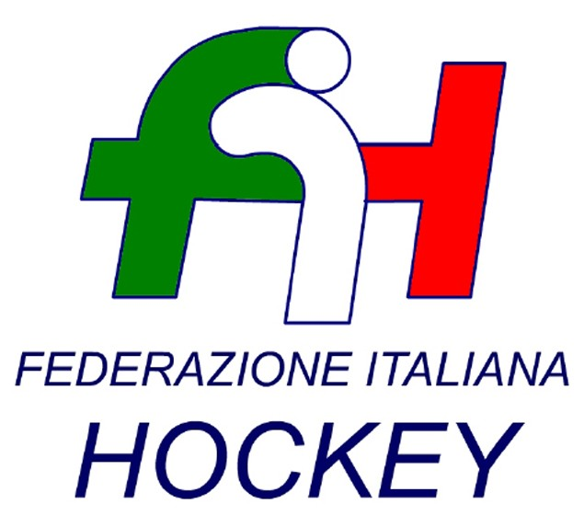

FEDERAZIONE ITALIANA HOCKEY - SAR AREA 1 - PIEMONTE

Cocco Felicita Str. Casa del Bosco 19 12042 BRA CN - tel. 347.1106091 - 349.9703176
e-mail - sar1.felicocc@libero.it

Bra, 17 Settembre 2018

C.U. N. 016 AMMENDE PER RITIRI DA CAMPIONATI GIOVANILI

SEGUITO RITIRI DALLA UNDER 18 FEMMINILE SI APPLICANO LE SEGUENTI AMMENTE:

euro 50,00 HP VALCHISONE
euro 50,00 CUS TORINO

Seguito Circolare n. 21 del 7.09.2018
Ritiri segnalati entro ilo 15 Settembre 2018

Il regolamento dovrà avvenire entro 30 gg. Dalla data della presente
Circolare n, 16 punto 7.

Grazie
Cordiali saluti.

S.A.R. AREA 1 PIEMONTE
Cocco Felicita

_______________________________________________________________________________________
Responsabile S.A.N. Piemonte: Felicita COCCO  Tel. 347/1106091 – 349/9703176 – e-mail: sar1.felicocc@libero.it  Partita Iva 01384511000 – Cod. Fiscale 05288960585 | 